Oficiální dealer HORAVIA

Finská sauna - Horavia s.r.o.

IČ: 28291549 DIČ: CZ28291549 Zapsáno Krajským soudem v Brně, oddíl C, vložka 59068

# Nabídka číslo: 1-8130

|  |
| --- |
| **Fakturační/doručovací adresa:**  TEZA Hodonín, příspěvková  Tyršova 3588/10  Hodonín 69501  Česká republika tel.: 777 695 013  IČ: 66609984 DIČ: CZ699001303 |

**Obchodní podmínky :** termín nabídky : 05.08.2025

ze dne 05.08.2025

Děkuji Vám za projevený zájem o naše zboží a služby. Věřím, že Vás moje nabídka osloví.

Pokud budete mít jakékoliv dotazy, neváhejte mě kontaktovat.

Nabízíme Vám následující výrobky (zboží) :

**Množství Cena/mj bez Celkem bez**

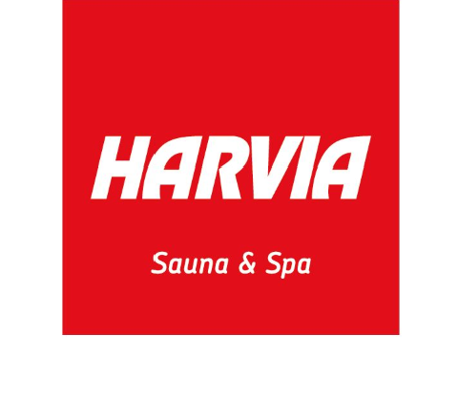 **Nabízené položky (skladem) DPH DPH**

|  |  |
| --- | --- |
| ***vytápění sauny s externí jednotkou*** |  |
| Saunové kameny HARVIA, vel. 5-10 cm, 20kg, červené balení 3ks TEXT I: TEXT 2: ANO | 445,00 1 335,00 |
| Saunová kamna HARVIA Club K15G 1ks  TEXT I: TEXT 2: ANO | 23 546,00 23 546,00 |
| Saunová regulace, řídící jednotka HARVIA C170VKK 1ks  TEXT I: TEXT 2: ANO | 16 769,00 16 769,00 |
| **Celkem za (vytápění sauny s externí jednotkou ) bez DPH:** | **41 650,00Kč** |
| ***Dodávka a montáž cca 8 hodin + spotřebovaná kabeláž dle skutečností*** |  |
| Servisní práce u zákazníka 8*hod  TEXT I: TEXT 2: | 990,00 7 920,00 |
| Dopravné 1 servisní technik 138km  TEXT I: TEXT 2: | 20,00 2 760,00 |
| **kem za (Dodávka a montáž cca 8 hodin + spotřebovaná kabeláž dle skutečností ) bez DPH:** | **10 680,00Kč** |

A - skladem

O - částečně skladem **Cena celkem bez DPH : 52 330,00Kč**

X - není skladem

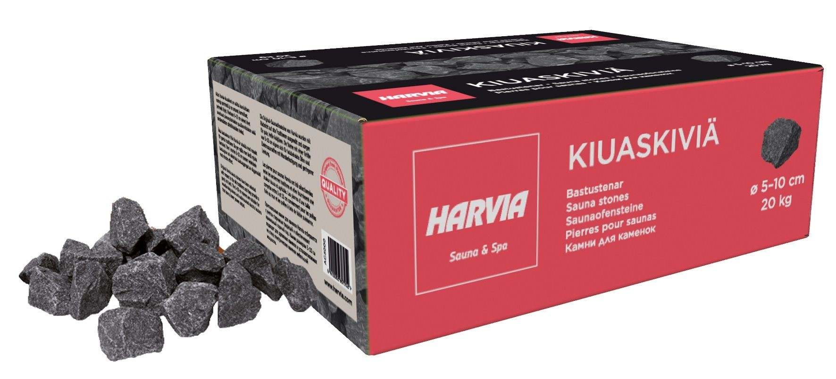Originální finské saunové kameny HARVIA jsou vybírány podle staré tradice a zprostředkovávají skutečnou atmosféru tradičního saunování. Déle v sobě akumulují teplo, minimálně se rozpadají a vydrží vám mnohonásobně déle, než jiné horniny. V žádném případě neplňte kamna obyčejnými kameny!

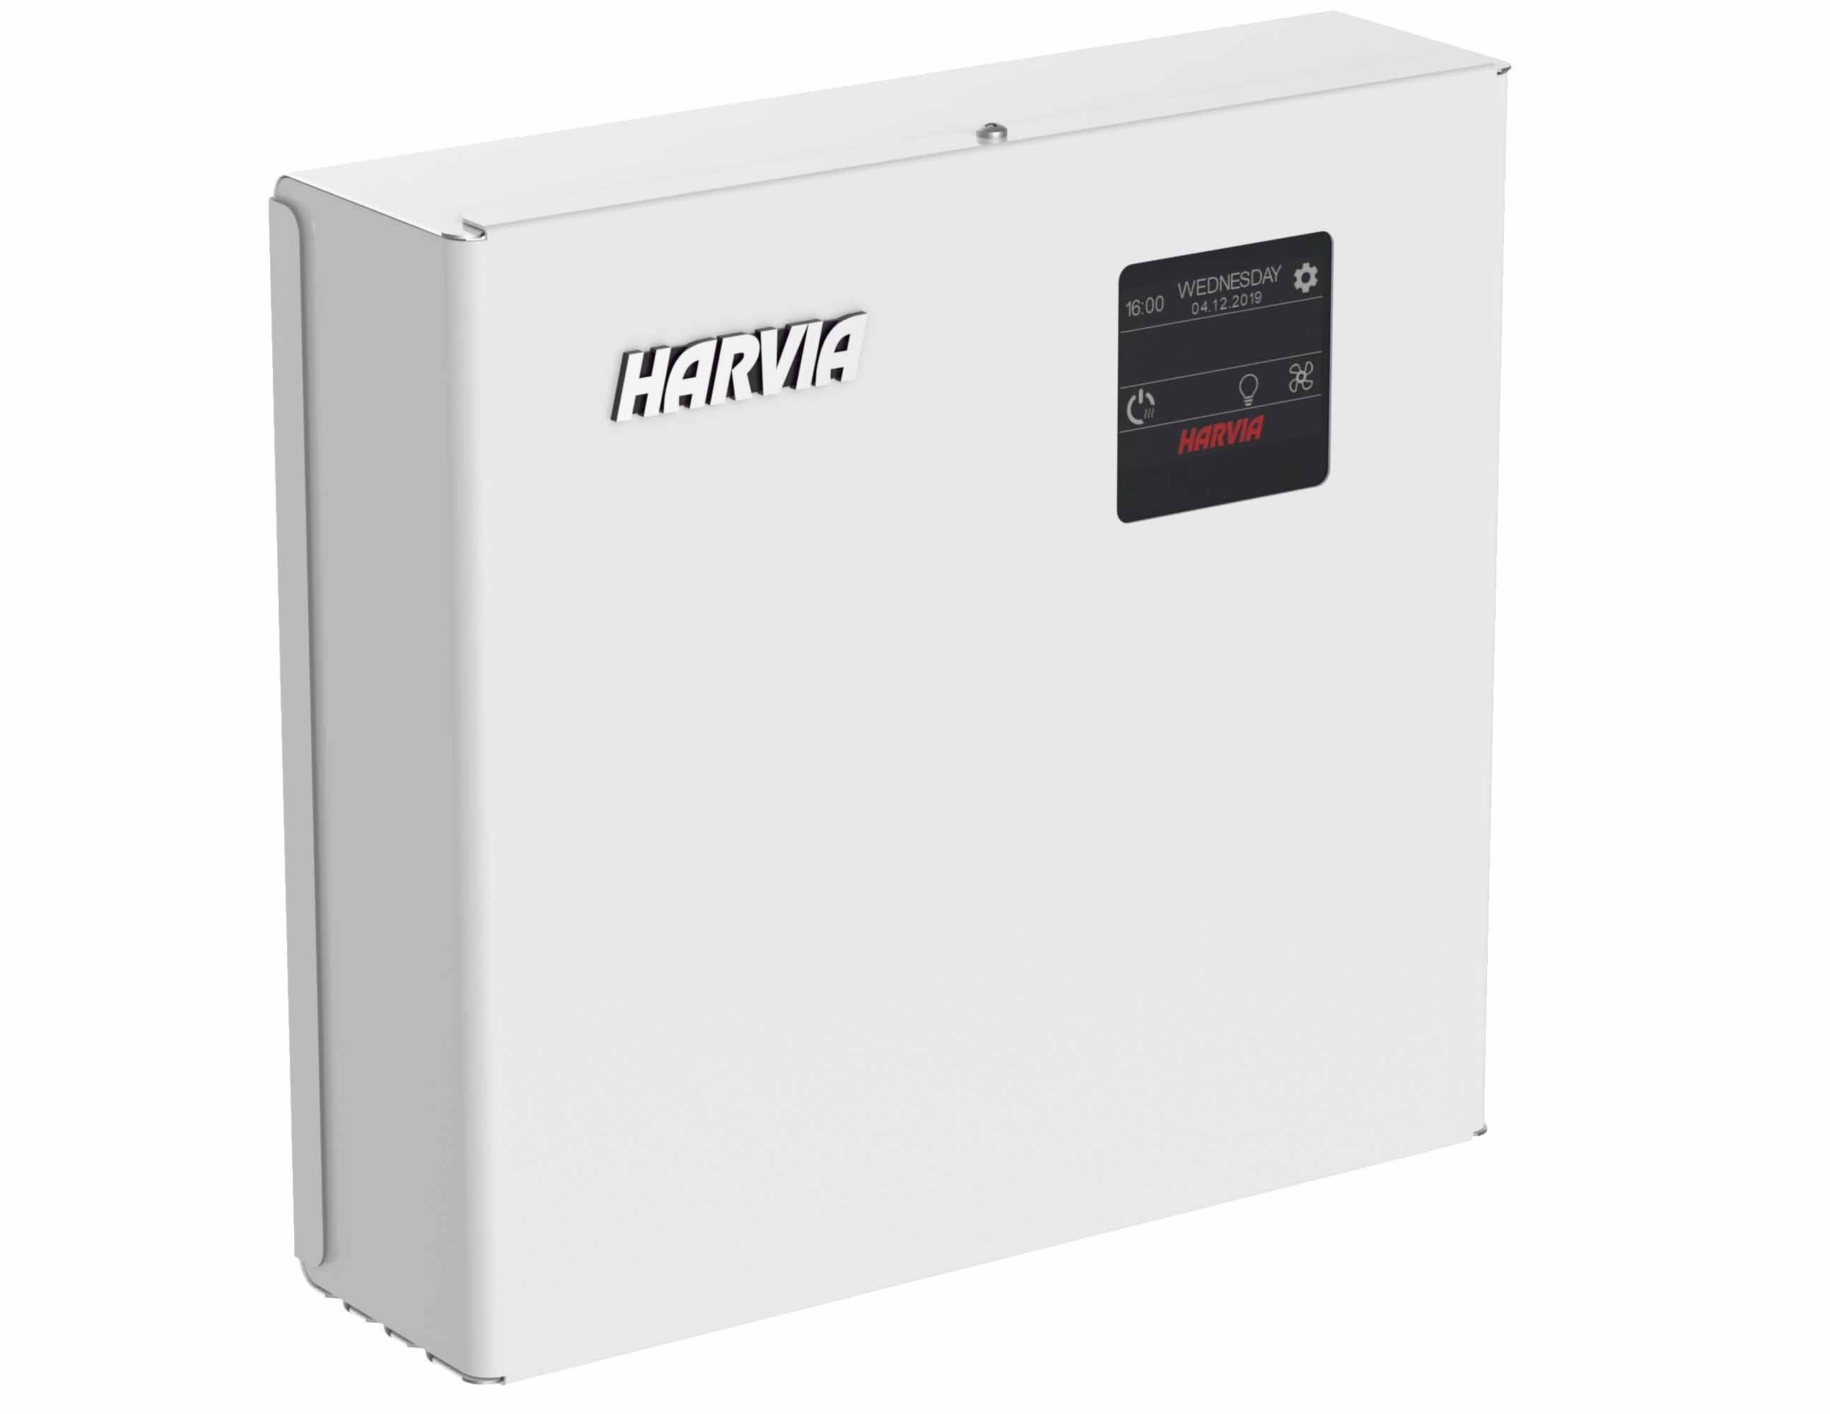C170400VKK

## Saunová regulace, řídící jednotka HARVIA C170VKK

Regulace je vhodná pro komerční provozy nebo provozy s pravidelným používáním sauny. Řídící jednotka HARVIA C170VKK s dotykovým displejem je vylepšenou verzí řídící jednotky C150VKK, která se mezi profesionály stala velmi oblíbenou. Kromě ovládání sauny lze pomocí jednotky regulovat i osvětlení, bezpečnostní spínače a ventilaci sauny. Operační čas regulace teploty může být nastaven pro 1-12h, 18h nebo 24h, přednastavení spuštění může být nastaveno až týden dopředu. Jednotka je určena pro kamna do výkonu 17 kW. Součástí balení je i teplotní čidlo s 4m kabelem a manuál. Rozměry 240x225x75 mm.

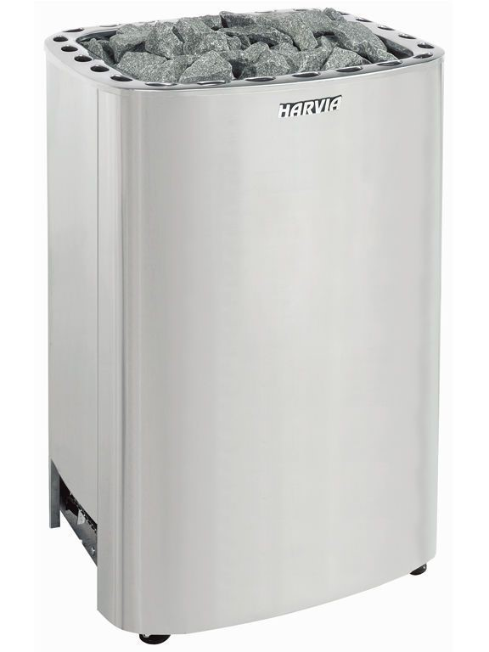HRKG150400

## Saunová kamna HARVIA Club K15G

Kamna Club byla navržena, aby poskytovala dostatečné teplo pro velký počet uživatelů od rána do noci. Tato do podlahy uchycená kamna jsou vyrobena kompletně z nerezové oceli a poskytují sílu a výdrž pro dlouhodobou službu. Elektrická kamna do sauny HARVIA Club 15 kW - určená pro větší sauny 14-24 m3. Prostor pro 60 kg saunových kamenů. Kamna mají oddělenou řídící jednotku, která není součástí kamen. Vhodné jednotky jsou Xenio nebo C150.